**МКДОУ Здвинский детский сад «СОЛНЫШКО»**

**ПЕДАГОГИЧЕСКИЙ ПРОЕКТ**

**« Птицы – наши друзья»**

**(НЕТРАДИЦИОННАЯ ТЕХНИКА РИСОВАНИЯ)**

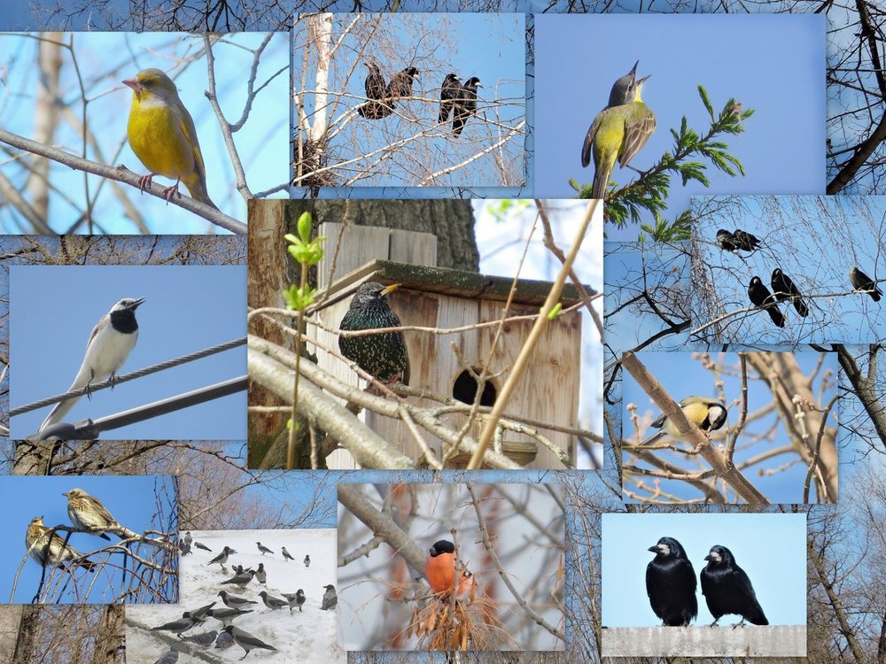

**Руководитель проекта: Казанцева Г.С.**

**2020 год**

**Педагогический проект «Птицы – наши друзья»**

**Руководитель проекта: Казанцева Г. С.**

**Цель проекта:** Расширить знания детей о **птицах родного края**, их образе жизни, и поведении, а также воспитать бережное отношение к пернатым **друзьям.**

**Задачи:**

Закрепить знания детей о значении **птиц в жизни людей**;

Провести наблюдения за **птицами нашего края**;

Развивать познавательный интерес и любознательность в процессе наблюдений за повадками **птиц**;

Развивать связную речь детей;

Вызвать желание помочь крылатым **друзьям в любое время года;**

Воспитывать бережное и заботливое отношение к пернатым;

Развивать творческие способности: продолжать учить детей рисовать нетрадиционной техникой рисования, используя различный материал

**Тип проекта:**  творческий, познавательный.

**Вид проекта:** краткосрочный

**Участники проекта:** воспитатель, родители, дети старшей группы

**Длительность:** неделя

**Ожидаемый результат:**

- У детей появится интерес  желание заботиться о пернатых;

- Сформируются знания о понимании их значимости в жизни людей;

- У детей повысится активность рисовать нетрадиционной техникой в самостоятельной деятельности.

**Презентация проекта:**

Экологическая акция « Покормите, птиц!!!!»

**Этапы работы над проектом:**

* I этап - подготовительный (накопление знаний).
* II этап – совместная деятельность детей, родителей, воспитателей.
* III этап – заключительный (результат).

**Содержание проекта**

**Подготовительный этап:**

Подбор иллюстративного материала по теме, загадок, стихотворений по теме проекта;  
 Рассматривание репродукций картин художников, иллюстраций в книгах;  
 Слушание аудиозаписи «Голоса птиц»;  
 Чтение произведений художественной литературы по теме;  
 Подготовка материала для изобразительной деятельности.

**Основной этап:**

**1 день: Беседы: «**Птицы – наши друзья**», «**Чем питаются птицы», «Синичка- гостья нашего двора», «Весенняя гость», «Пернатые друзья», «Помощь пернатым в любое время года».

Рассматривание иллюстрации картины А. Саврасова «Грачи прилетели», Дидактические и подвижные игры

**2 день:** Чтение художественной литературы: А. Барто «Птичка», Е. Авдеенко «Воробей»; М. Пришвин «Дятел», М. Горький «Воробьишко»; Бианки «Синичкин календарь», «Покормите птиц зимой», В. Берестов «Птицы», Разучивание поговорок: «Всякая птица своим пером гордится», «У каждой пташки свои замашки», загадки, пословицы, заклички о птицах.

Стихи: А. Барто: «Синица», «Села птичка на окошко»; А. Блок «Ворона». Пальчиковые игры.

**3 день:** Дидактическая игра « Четвёртый лишний»

Рисование поролоновой губкой «Синичка» **( приложение № 1)**

**4 день:** Стихи и загадки о снегире.

Рисование (монотипия) «Красногрудый снегирь» **( приложение № 2)**

**5 день:** Чтение потешки «Совушка - сова»

Рисование (штрихом) «Совушка – сова»» **( приложение № 3)**

**III этап – Заключительный**

Экологическая акция « Покормите, птиц!!!!»

**( приложение № 4)**

**Приложение № 1**

**Рисование « Синичка»**

**Цель:** Продолжать учить детей рисовать поролоновой губкой, учить рисовать голову печатаньем поролоном, глаза рисовать кончиком кисти, находить сходство с птицей, располагать изображение по центру листа бумаги.

**Материалы:** Иллюстрация с изображением синички, альбомный лист,

гуашь, кисть, салфетка, тазик с водой.

**Ход занятия:**

Воспитатель: Ребята, покажите свои ладошки, погладьте их, похлопайте в ладоши, закройте ладошками свои глазки, потрите ладошками свои щечки. Вот сколько дел умеют делать ваши ладошки. А еще ладошками можно рисовать птичек. (Дети садятся за столы.)

Воспитатель: Ребята, а почему птички улетели?

Дети: Стало холодно, птичкам нечего кушать.

Воспитатель: Молодцы, ребята! Отгадайте загадки, про каких птиц говорится!

Окраской — сероватая,

Повадкой — вороватая,

Крикунья хрипловатая.

Известная персона

По имени. (ворона)

Маленький мальчишка,

В сером армячишке

По дворам шныряет,

Крохи собирает.

В поле ночует,

Коноплю ворует. (воробей)

Синяя косынка, темненькая спинка.

Маленькая птичка, звать её. (синичка)

Дети: Эти птицы зимующие.

Воспитатель: Молодцы! Будем рисовать синичку. Перед тем, как рисовать мы должны сделать пальчиковую гимнастику.

На ладонь посадим птичку,

Кормим милую синичку,

Птичка зёрнышки клюёт,

Деткам песенки поёт:

«Тень, тень, тень,

Я летаю целый день.

Воспитатель: Посмотрите на мою ладошку, мне, кажется, она очень похожа на птицу. А вы как думаете? Где же клюв у птицы? Где шея? Покажите туловище птицы. А вот какой замечательный пушистый хвост. (Воспитатель показывает на своей ладошке, дети на своей) .

Воспитатель: Только наша птичка совсем не яркая. Давайте ее раскрасим. (Дети кистью наносят краску на ладошки) .

Воспитатель: А теперь посадите свою птичку в самый центр листа. Для этого вы должны раскрыть широко свой пальчики и приложить ладошку к листу бумаги. Прижали крепко-крепко и резко подняли вверх. Вот и получились птички. (Вымыли руки)

Воспитатель: А теперь дорисуем кусочком поролона голову синичке, для этого нужно  обмакнуть один край в краску и  прижать к бумаге. А  кисточкой  дорисуйте лапки и глазик. (Звучит музыка «Звуки природы. Песни птиц»). Вот какие красивые синички у нас получились! Вы просто все молодцы! А сейчас, давайте, посадим ваших птиц на сказочную полянку и полюбуемся ими!

**Приложение № 2**

**Рисование** « **Красногрудый** **снегирь**»

**ЦЕЛИ:** Продолжать учить детей передавать в рисунке образ птицы и рисовать нетрадиционным способом – монотипия; развивать чувство формы и цвета, воспитывать аккуратность, любовь к природе.   
**МАТЕРИАЛЫ ДЛЯ ЗАНЯТИЯ:**  
Листы бумаги формата А4, салфетки, иллюстрации или картинки с изображением снегирей.

**Ход занятия:**

В. Ребята. Вы знаете, какое сейчас время года? Правильно, зима. Помните, осенью мы с вами говорили о перелетных птицах, о тех птицах, которые улетают на зиму в теплые страны. Но есть такие птицы, которые прилетают к нам зимой. Послушайте о них загадку:

Прилетели на зимовку  
Птицы, что в морозы ловко  
Скачут по деревьям, веткам  
В красно-огненных жилетках.  
Не узнать нам их нельзя -  
Любим птичку –

Дети: Снегиря.

В. Правильно эта птичка снегирь. Снегирь получил свое название за то, что прилетает он к нам вместе со снегом, и живет всю зиму.

Снегири садятся на ветки рябины, клена, на кусты калины, обрывают ягоды и расклевывают семена. Снегирь - красивая, спокойная птица. Посмотрите внимательно, и запомните, как он выглядит. Верхняя часть головы, крылья и хвост у него черные. А грудка, брюшко и щеки красные. Клюв у снегиря короткий, толстый, черный.

А теперь отгадайте загадку:

Он всё время занят делом,  
Он не может зря идти.  
Он идёт и красит белым  
Всё, что видит на пути.

Дети: Снег.

В: Ребята, сегодня мы с вами снова будем рисовать необычной техникой рисования - монотипия

**Подвижная игра** «Снегири» проводится после того как дети нарисовали грудку и спинку.

Вот на ветках посмотри - хлопают руками по бокам

В красных майках снегири - наклоняют голову в стороны

Распушили перышки - частое потряхивание руками

Греются на солнышке - хлопки по бокам

Головой вертят, улететь хотят - повороты головы

Кыш! Кыш! Улетели!

За метелью! За метелью! - дети разбегаются по группе, взмахивая руками, как крыльями.

**Подведение итогов:** Молодцы, ребята!  Какие красивые снегири прилетели на ваши веточки рябины!

**Приложение № 3**

**Рисование « Совушка – сова»**

**Цель:** Продолжать развивать умение детей наносить длинные и короткие штрихи в одном и разных направлениях; показать выразительные возможности простого карандаша.

**Материалы:** иллюстрации с изображением совы; образцы со штриховкой совы.

**Ход занятия**

Приглашаю детей подойти ко мне и стать полукругом.

- Сегодня к нам в группу прилетела странная птица. А вот что эта за птица, вы попробуете угадать, разгадав мою загадку. Слушайте внимательно!

« У неё глаза большие, хищный клюв – всегда крючком.

По ночам она летает, спит на дереве лишь днем»

- Догадались, что это за птица?

**Дети:** Это сова.

- Я предлагаю вам поближе рассмотреть эту удивительную птицу *(дети рассматривают мягкую игрушку, иллюстрации с изображением совы)*

- Ребята, давайте задержимся на этой иллюстрации. Скажите мне, на чём сидит сова?

**Дети:** Сова сидит на ветке.

- На какую фигуру похожи голова, туловище и крылья?

**Дети:** Голова похожа на круг, а туловище и крылья на овалы.

-Чем эти овалы отличаются друг от друга?

**Дети:** Туловище это большой овал, а крылья чуть-чуть поменьше.

-Где расположены крылья?

**Дети:** Крылья по бокам туловища.

-Чем ещё сова отличается от всех птиц?

**Дети:** У неё большие круглые, желтые глаза. Клюв черный крючком.

-Чем покрыто тело совы? Как показал их художник? Какого цвета краски нужны для рисования сову?

- Молодцы. На все мои вопросы вы правильно ответили. Вы очень внимательные и наблюдательные. Перед тем, как приступить к работе я предлагаю вас немножко размяться.

**Физминутка «Совушка»:**

Ах, ты, совушка - сова, ты большая голова,

*(руками показать над головой большой круг)*

Ты на дереве сидела, *(приседания)*

Головой своей вертела, *(повороты головой в разные стороны)*

С дерева свалилась, *(наклоны влево и вправо)*

И в яму покатилась» *(повороты вокруг туловища)*

ОСНОВНАЯ ЧАСТЬ

- Ребята предлагаю вам занять свои места. Посмотрите, наша гостья, наша Совушка – Сова почему-то загрустила. А давайте, чтобы она не грустила и ей было веселее у нас в гостях, мы нарисуем для неё друзей, таких же Совушек. Дети самостоятельно выполняют рисунок Совы с помощью штриха.

**Приложение № 1**

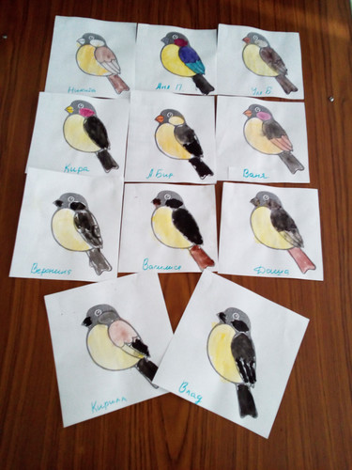

**Приложение № 2**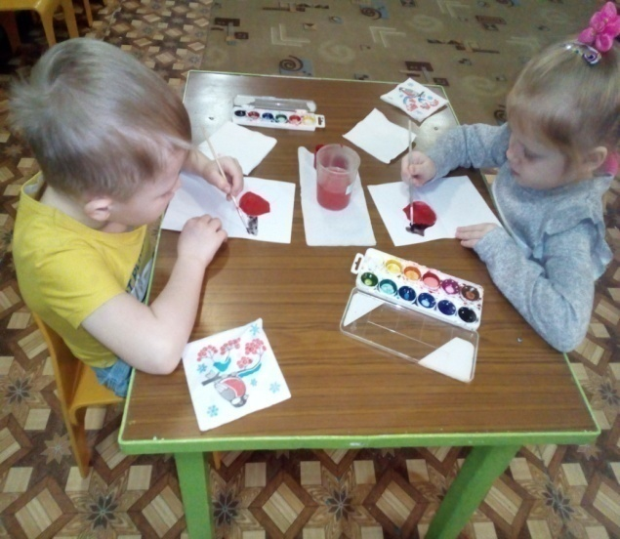 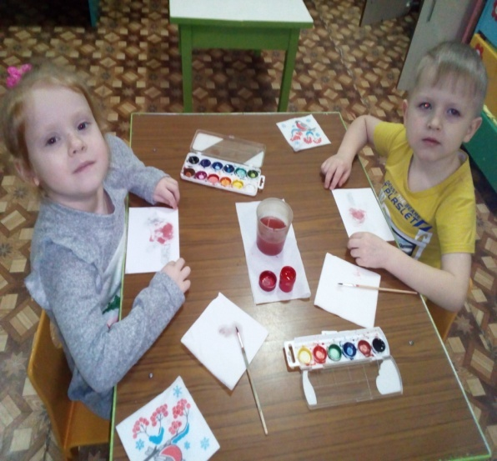

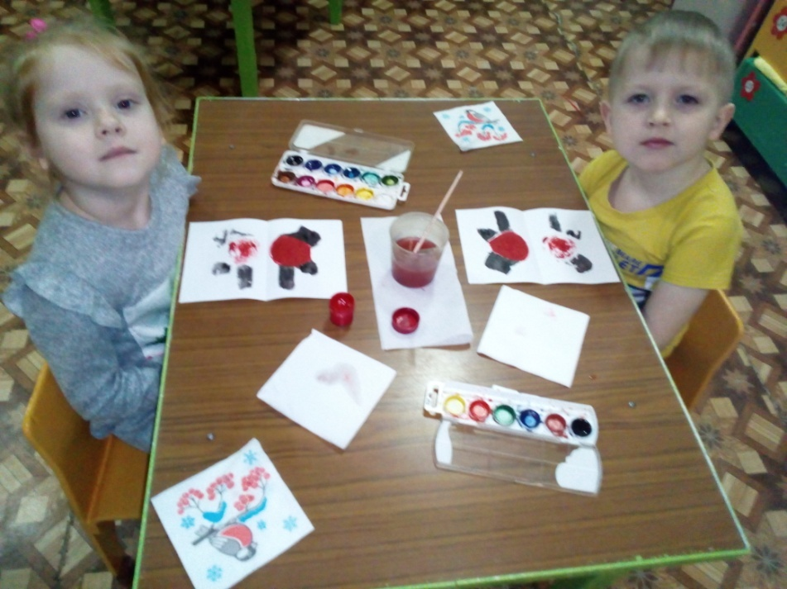

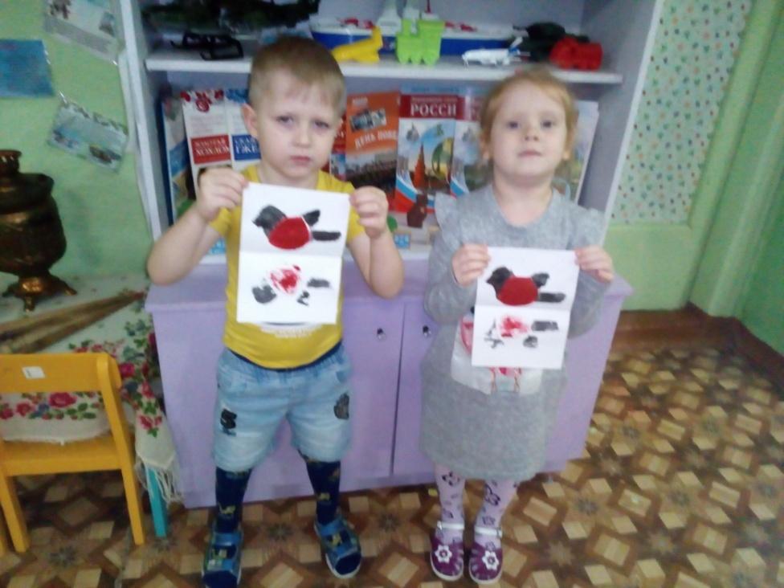

**Приложение № 3**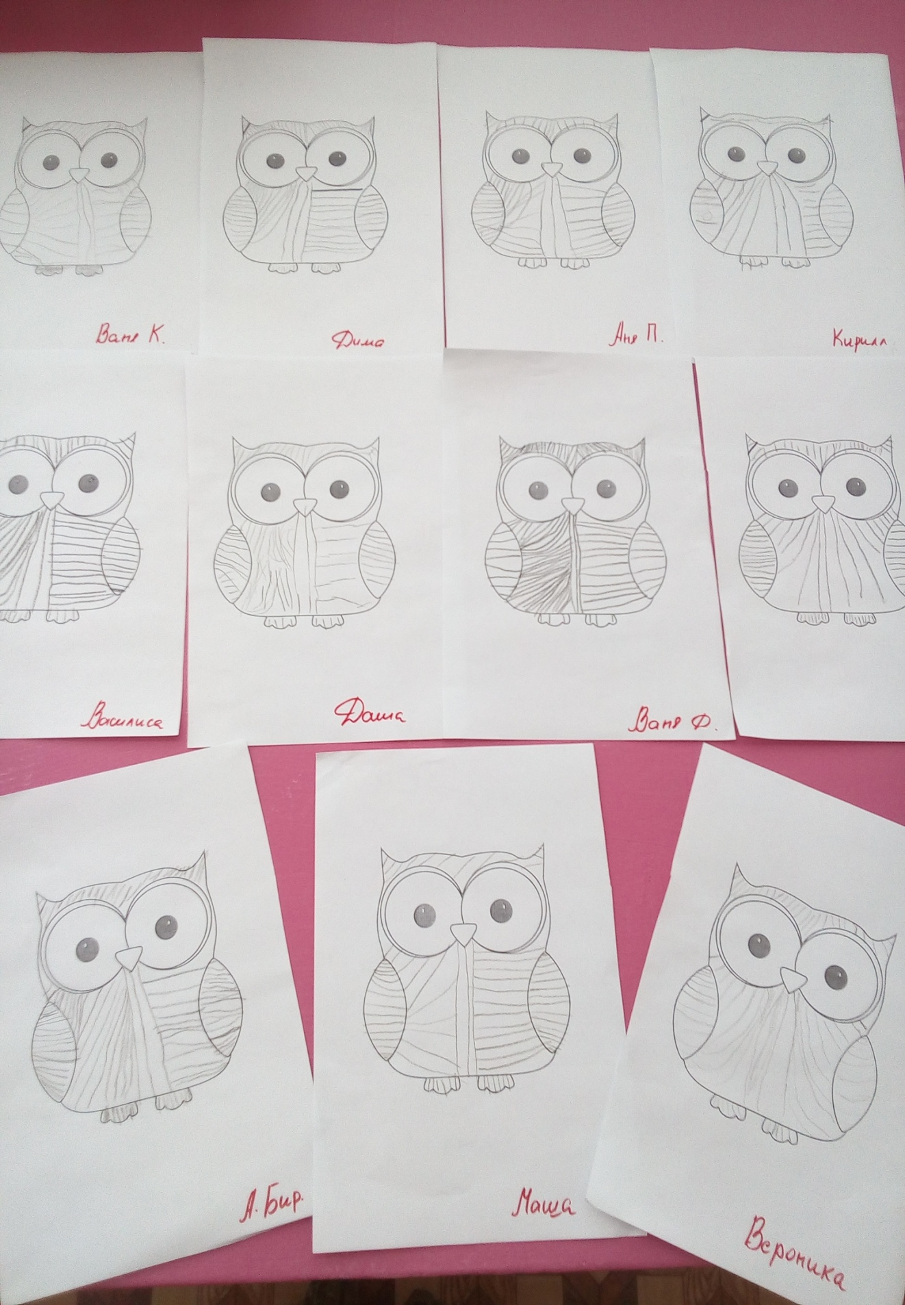

**Приложение № 4**

